Администрация МО “Шангальское”
Устьянского района Архангельской области
ПОСТАНОВЛЕНИЕ

11 | февраля 2019 года |  |  |  | № | 11
Об утверждении дизайн-проекта
благоустройства дворовой территории

В соответствии с Федеральным законом от 06.10.2003 года № 131-ФЗ «Об общих принципах организации местного самоуправления в Российской Федерации», Уставом муниципального образования «Шангальское», в целях реализации муниципальной программы «Формирование современной городской среды на территории муниципального образования «Шангальское» на 2018-2022 годы»

ПОСТАНОВЛЯЮ:

1. Утвердить дизайн-проект благоустройства дворовой территории многоквартирного дома по адресу: 165230 Архангельская область, Устьянский муниципальный район, д. Бережная, ул. Полевая д. 16а в соответствии с приложениями к настоящему постановлению.

2. Настоящее постановление вступает в силу с момента подписания и подлежит опубликованию на официальном сайте муниципального образования «Шангальское»

Глава администрации С.И. Друганов

Приложение № 1
к постановлению администрации
МО «Шангальское» от 11.02.2019 года № 11

Виды работ, предусмотренные дизайн-проектом благоустройства дворовой территории по адресу: 165230 Архангельская область, Устьянский муниципальный район, д. Бережная, ул. Полевая д. 16а.

1. Земляные работы

2. Бетонное покрытие проездов

3. Бордюр проездов

4. Песчано-гравийное покрытие стоянки для автотранспорта

5. Бетонное покрытие тротуаров

6. Бордюр тротуаров

7. Детская площадка

8. Малые архитектурные формы, в том числе:
- урны со вставкой
- скамейки

9. Спортивные снаряды

10. Ограждение детской площадки

11. Уличное освещение

12. Прочие работы.

Приложение № 2
к постановлению администрации
МО «Шангальское» от 11.02.2019 года № 11

Графическая часть – схема размещения объектов благоустройства.

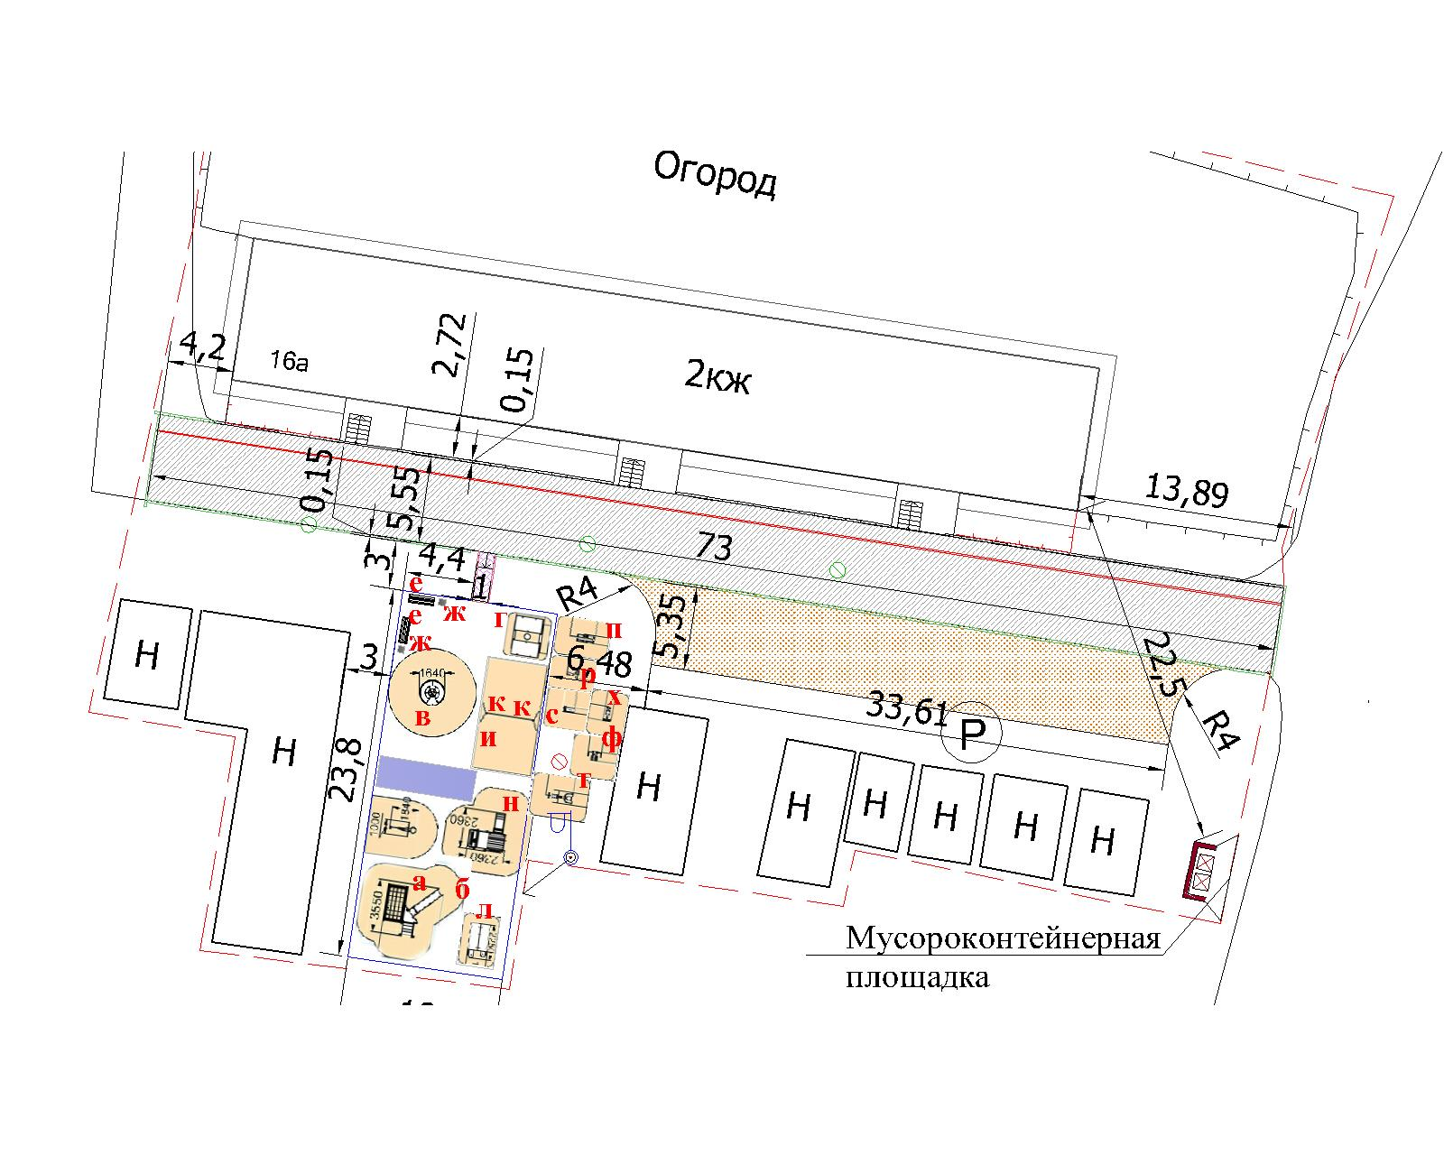

Графическая часть - ситуационный план.
